Муниципальное дошкольное образовательное учреждение детский сад № 22 комбинированного вида

Сценарий развлечения по теме «Игрушки» в средней группе
«В городе игрушек».

Составила: воспитатель Иванова Елена
Николаевна, б/к.

Ухта 2013 год.

Цель: развивать активность детей, выразительность речи, память, артистизм, формировать у детей чувство уверенности в себе, эстетические чувства, любовь к поэзии, доставить детям радость.
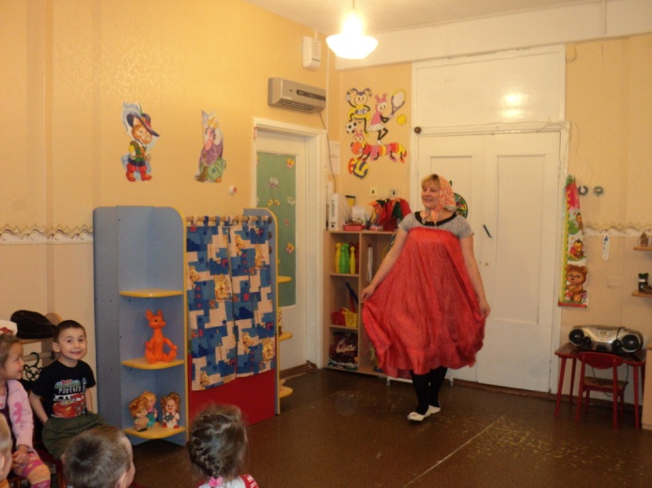
Предварительная работа: чтение стихов об игрушках разных детских поэтов в группе, заучивание детьми дома стихов по желанию, разучивание танца «Неваляшки».
В группу входит матрёшка
Матрёшка: здравствуйте, ребята! Очень рада всех вас видеть! А вы знаете кто я? Узнали вы меня?
Дети: матрёшка.
Матрёшка: ребята, я пришла сегодня к вам в гости неспроста. Я знаю, что вы знаете
очень много стихов о разных игрушках. Это правда?
Дети: да!
Матрёшка: а знаете ли, вы в каком городе я живу?
Дети: в городе игрушек.
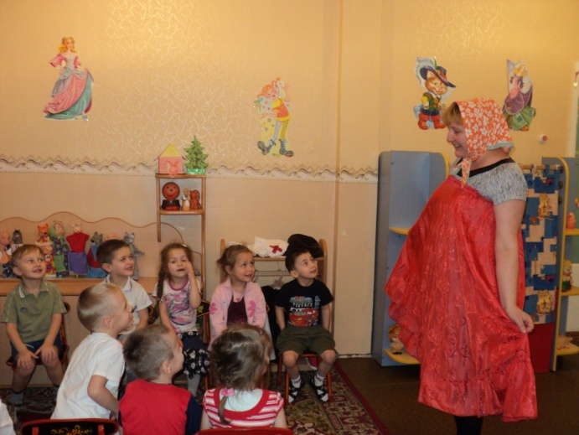
Матрёшка: правильно! А хотите побывать в городе игрушек? Тогда вставайте за мной и мы отправляемся!
Друг за другом мы пойдем,
В город игрушек попадем.
Глаза закрой и покружись,
В стране игрушек окажись!
Ребята, оглянитесь вокруг,
Сколько здесь игрушек всяких:
Машинок, кукол, мишек мягких!
Все игрушки ждут ребят,
С ними поиграть хотят.
Ребята, а вы хотите поиграть с игрушками?

Дети: да!
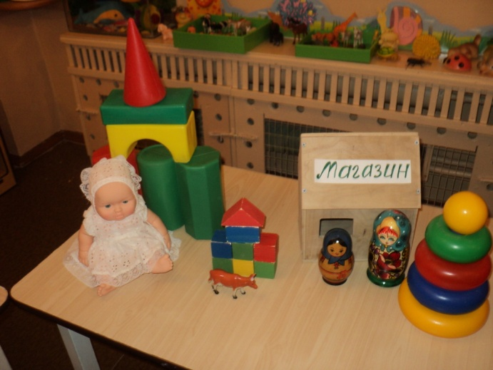
Матрёшка: можете для начала осмотреться, что есть в моём городе и кто здесь живёт. Ну, тогда давайте начнем. Ой, посмотрите, кто это здесь сидит и плачет? Это же малышок, он что-то хочет нам сказать. Давайте его послушаем.
«Разговор с мамой» (читает ребёнок).
Матрёшка: Ребята, а какая игрушка нужна такому малышу?
Дети: Погремушка!
Матрёшка: Правильно, конечно погремушка. И у нас есть стихотворение, которое так и называется. Давайте послушаем.
«Погремушка» (читает ребенок)
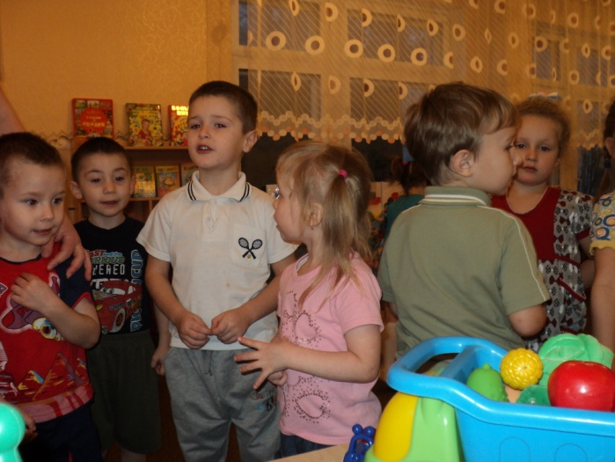
Матрёшка: ребята, а в какие игрушки вы любите играть? А как вы играете? А вы свои игрушки бережете, не бросаете? Молодцы! А теперь послушайте, какие бывают хозяйки.
«Зайка» (читает ребенок)
Матрёшка: да, дети, бывают такие хозяйки, которые бросают своих зайчиков и мишек, где попало. А бывают такие, которые любят свои игрушки и ухаживают за ними.
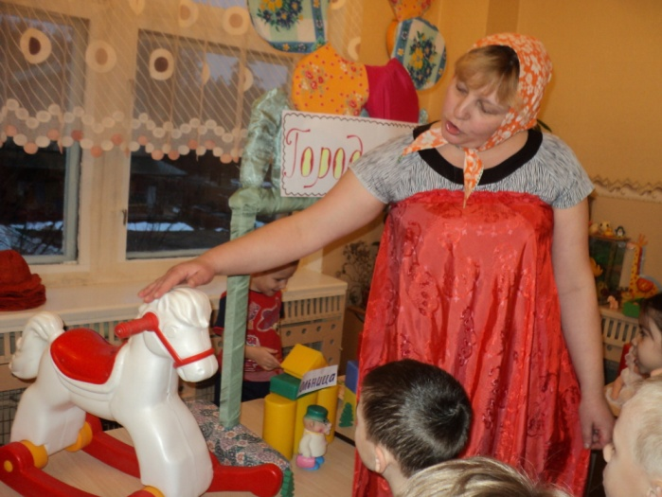

Вот послушайте стихотворение «Лошадка» (читает ребёнок).
Матрёшка: ребята, вы знаете в моём городе, так же, как и в вашем есть и больница, и почта, и магазины. А как вы думаете, на чём привозят продукты в магазин?
Дети: на машине.
Матрёшка: а на какой? Как называется машина, предназначенная для перевозки грузов?
Дети: грузовик.
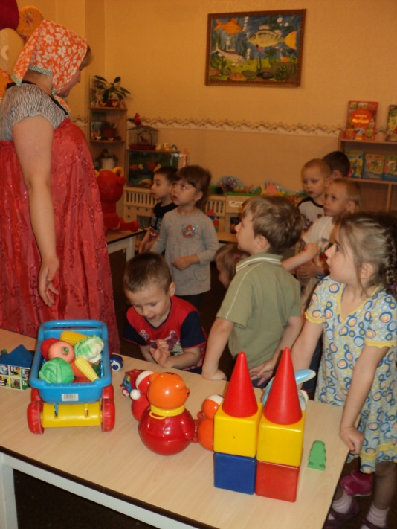
Матрёшка: правильно ребята. Посмотрите, чем гружён сейчас наш грузовик. Овощи и фрукты повёз в магазин. Я думаю, что вы знаете замечательное стихотворение о грузовике.
«Грузовик» (читает ребёнок).

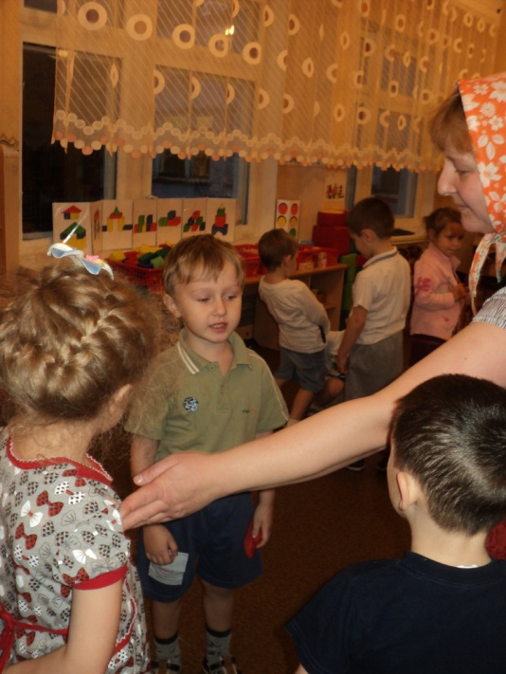

Матрёшка: ребята, какие же вы молодцы, сколько стихотворений знаете! Вы, наверно, немножко устали и хотите поиграть?
(Ответы детей).
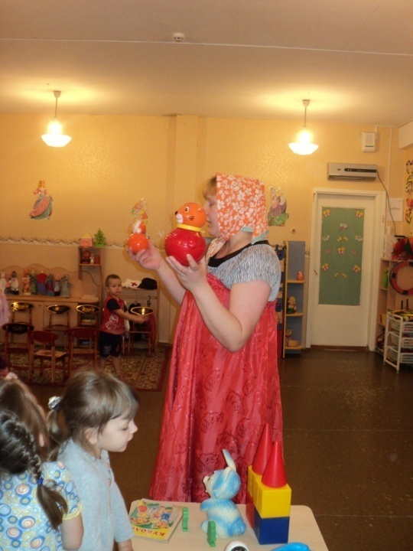
Матрёшка: посмотрите, у нас в магазине продаётся мяч. Предлагаю вам поиграть в игру «Съедобное - несъедобное».
Дети становятся в круг и начинается игра.
Матрёшка: все дети любят играть в игрушки, мы это знаем. А что еще любят дети?
Дети: рисовать, лепить, гулять, играть с мамой и папой, ходить в гости, петь и танцевать.
Матрёшка: ребята, просмотрите, что это за две подружки? (показывает детям неваляшек).
Дети: неваляшки.
Матрёшка: а что вы можете рассказать о них? Какие они?
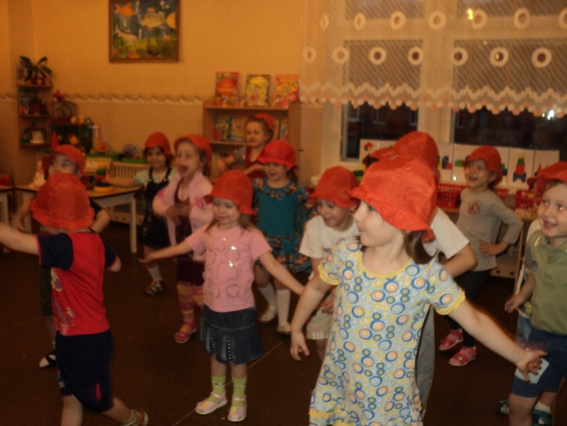
Дети: они круглой формы и поэтому, если их тронуть рукой качаются из стороны в сторону. Кажется, как будто они танцуют. Ещё неваляшки очень весёлые.
Матрёшка: а вы любите танцевать? Я предлагаю вам потанцевать. Сейчас мы с вами исполним весёлый танец «Неваляшек».
Дети вместе с матрёшкой танцуют.
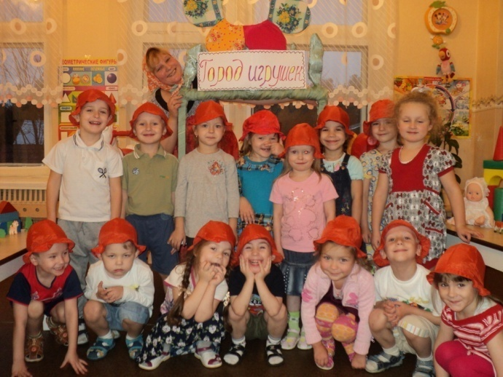
Матрёшка: ребята, понравилось вам в городе игрушек? Да, здесь очень весело, но нам пора в группу возвращаться и отдохнуть. Давайте на прощанье сфотографируемся на память.
(Дети фотографируются с матрёшкой).
Матрёшка: ну а теперь
Друг за другом мы пойдем,
В свою группу попадем.
Глаза закрой и покружись,
В группе окажись!
Ну, вот и закончилось наше с вами путешествие. Мне очень понравилось, вы молодцы! Знаете много стихов, игр и отлично танцуете. А вам понравилось путешествие?
Дети: да, очень!
Матрёшка: я рада, но мне пора домой. До свидания! до новых встреч!

